
MATRÍCULA PROFESIONAL
REQUISITOS Y ARANCELES
ENERO 2025

Consejo Profesional de Graduados en Enología
LEY 5184
ARTÍCULO 1.- En todo el territorio de la provincia de Mendoza, el ejercicio de la enología queda sujeto al régimen que establece la presente ley y sus reglamentaciones.-
ARTÍCULO 2.- El ejercicio profesional de la enología deberá hacerse en todos los casos, mediante la prestación personal de los servicios, por los que posean títulos habilitantes, expedidos por establecimientos nacionales o provinciales debidamente reconocidos por las autoridades educacionales correspondientes y contar con la habilitación e inscripción en la matricula del Consejo Profesional de Graduados en Enología, excepto los ingenieros agrónomos habilitados en enología, matriculados en su respectivo Consejo.-
ARTÍCULO 3.- Se considera ejercicio de la profesión de enólogos la prestación de servicios en establecimientos privados o estatales; y el desempeño de cargos públicos que requieran específicamente conocimientos técnicos en enología; la emisión, evacuación o presentación de informes, laudos, consultas, estudios, dictámenes, pericias, análisis, cálculos, certificaciones, asesoramiento y cualquier otra tarea vinculada con el desempeño de la enología, ya sea para particulares u organismos estatales nacionales, provinciales o municipales o para la justicia nacional o provincial.-
ARTÍCULO 4.- No podrán ejercer la enología, quienes no se encuentren inscriptos en la matrícula a cargo del Consejo Profesional de Graduados en Enología, con la excepción establecida en el artículo segundo, los inhabilitados por sanciones disciplinarias emanadas de las autoridades creadas por esta ley, y los inhabilitados por resoluciones judiciales.
No podrán ejercer actividad profesional en el ámbito privado los enólogos que estén desempeñando cargos en organismos o empresas del estado nacional, provincial o municipal, relacionados con el contralor, la fiscalización, o supervisión del proceso de elaboración vínica, cualquiera sea el cargo.-
ARTÍCULO 5.- Quedan obligados a contar con responsables técnicos en enología, habilitados por el Consejo Profesional de Graduados en Enología, todos los establecimientos que elaboren, fraccionen o corten vino, mostos, caldos, jugos de uvas, vinagre, sidra, vermut o cualquier otra bebida o derivados de la uva, y destilerías que produzcan bebidas alcohólicas.-
ARTÍCULO 6.- El registro de enólogos y otorgamiento de la matricula estará a cargo del Consejo Profesional de Graduados en Enología, bajo la fiscalización del poder ejecutivo a través del ministerio de economía, que será único en toda la provincia de Mendoza.
ARTÍCULO 10.- Será obligación de los enólogos matriculados en el Consejo Profesional de Graduados en Enología:
a) comunicar por escrito al Consejo Profesional de Graduados en Enología, la actividad que desempeña, dentro del término de cinco (5) días hábiles de iniciada, acompañándose copia del contrato respectivo;
b) en igual plazo y forma, se deberá comunicar el cese de la actividad o la terminación de la tarea profesional;
c) en igual plazo informar los cambios de domicilios, tanto el real, como el profesional;
d) desempeñar sus funciones dentro de las normas éticas y del decoro profesional; guardar secreto profesional; observar y hacer observar fielmente la totalidad de las disposiciones legales vigentes destinadas a preservar los productos y en general toda la actividad inherente a las producciones de bebidas a partir de frutas y destilaciones en general;
e) no hacer abandono de sus funciones y tareas, sin que previamente se haya designado al reemplazante y comunicar al Consejo Profesional la desvinculación profesional;
f) no hacer uso indebido del título, con agregados, aditamentos, omisiones o por cualquier otro medio que puedan inducir a engaño o error; como publicitar servicios de manera tal, que se violen las más elementales normas éticas en la profesión.
La inobservancia de cualquiera de estas disposiciones, determinará la aplicación de sanciones disciplinarias por la autoridad de aplicación, independientemente de lo que por ley corresponda aplicar al poder judicial u organismos administrativos.-

ARTÍCULO 48.- El ejercicio de la enología por quien no se encuentre matriculado ante el Consejo Profesional de Graduados en Enología, será sancionado con multa una (1) a diez (10) veces el importe del salario mínimo vital y móvil vigente al momento de la sanción, que se podrá triplicar en caso de reincidencia.
Los establecimientos bodegueros que admitan enólogos no matriculados, serán sancionados con una multa igual a la del párrafo anterior, la que se quintuplicará en caso de reincidencia.

INV. : Por Resolución 2018-11-APN-INV-MPYT, del INV, a partir de Diciembre´2018, todo enólogo que se vaya a registrar (anotar, inscribir) en el INV, debe acreditar matriculación en el Consejo Profesional de Graduados en Enología.

REQUISITOS para la MATRICULACIÓN
Para la matriculación se debe enviar por correo electrónico la siguiente documentación escaneada en formato PDF:
._ DNI, escaneado de ambas caras.
._ Servicio ó impuesto a su nombre, donde figure su domicilio real actual. En caso que el domicilio registrado en su DNI, difiera al domicilio de la Ficha de Inscripción, en la factura del servicio que presente, deberá escribir: "Este es mi domicilio Real y Actual" y firmarlo
._ Completar Planilla de Inscripción (que se adjunta)
._ Completar Planilla de Declaración jurada de No Inhabilitación Judicial (que se adjunta).
._ Certificado Analítico del Título Habilitante, otorgado por establecimiento educativo dependiente del Ministerio de Educación Provincial o Nacional, escaneado en formato PDF.
._ Solicitud de Datos para confeccionar el Recibo de pago del arancel.
Una vez recibida, revisada y aceptada la documentación, desde el Consejo de Enólogos se le informará si está en condiciones de realizar el pago del arancel correspondiente a la matriculación profesional.
NO REALICE EL PAGO DE LA MATRÍCULA, HASTA QUE SE LE AUTORICE A EFECTUARLO.

ARANCELES MATRÍCULA PROFESIONAL
ENERO AÑO 2025
Por Ley 5184, Art.7-G, Art.16-F, su Decreto Reglamentario 745, Art.42 y Acorde Resolución Nro. 17-2024, publicada en Boletín Oficial el 26/12/2024 del Ministerio de Trabajo, Empleo y Seguridad Social, Consejo Nacional del Empleo, la Productividad y el Salario Mínimo, Vital y Móvil, a partir del 1 de ENERO 2025, la Matrícula Profesional tiene un arancel de OCHENTA Y NUEVEMIL CIEN ($89.100).
FORMAS DE PAGO
Un (1) solo pago de $89.100.
Dos (2) pagos mensuales y consecutivos de $ 44.550.
Tres (3) pagos mensuales y consecutivos de $ 29.700.

NUEVA CUENTA BANCO GALICIA


Razón Social: CONSEJO PROFESIONAL DE GRADUADOS EN ENOLOGIA
CUIT: 30-70777540-4
CBU: 0070224120000003979695
ALIAS: CONSEJOEMENDOZA
Número de cuenta: 0003979-6 224-9

MEDIOS DE PAGO
Hay tres maneras de realizar el pago:
_ Depósito en cajero Banelco
_ Transferencia bancaria a la cuenta del Consejo
_ Billetera virtual con Código QR
Escaneá este código para pagos con cualquier billetera virtual: MercadoPago, Modo, Yacaré, etc.
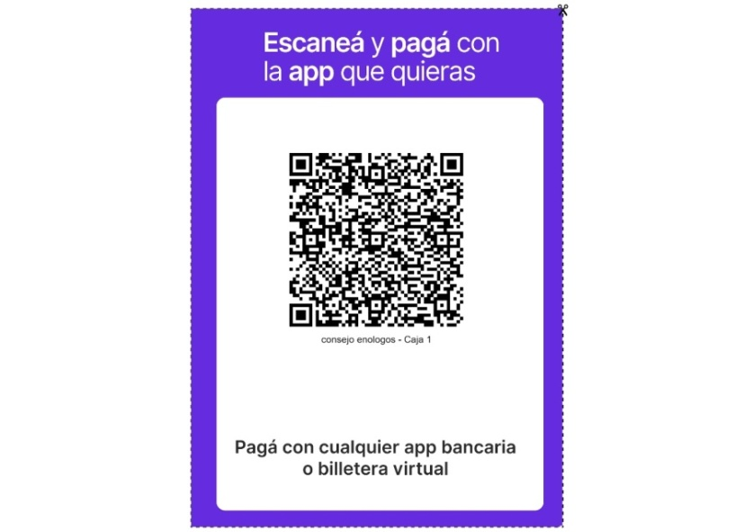

Una vez realizado el depósito en Cajero Electrónico, o la Transferencia bancaria, se debe enviar la copia escaneada del comprobante del pago al correo del consejo:
consejoenologosmendoza@gmail.com

SOLICITUD DE DATOS PARA EMISIÓN DE RECIBO DE PAGO
El Consejo Profesional de Graduados en Enología de Mendoza, debe emitir un recibo por cada Transferencia, o Depósito recibido en conceptos de pago de Matrícula Profesional, o de Habilitación Anual.
Por tal motivo, pedimos completar la Solicitud de Datos para emisión del Recibo de Pago Matrícula con nombre o Razón Social, CUIT / CUIL y condición impositiva frente al IVA
Muchas Bodegas pagan este trámite a sus enólogos, o realizan un reintegro.

COMPROBANTE DE PAGO Y CERTIFICADO DE MATRíCULA PROFESIONAL
Una vez realizado el depósito en cajero o por transferencia bancaria, debe enviar la copia del comprobante de pago escaneada en formato PDF al correo del consejo:
consejoenologosmendoza@gmail.com
y desde el Consejo le enviarán un mail con su Certificado de Matrícula y el Recibo de pago correspondiente.
Su Matrícula es vitalicia e intransferible. No caduca, no se renueva.

Todo Enólogo Matriculado, en ejercicio de la profesión, debe solicitar la Habilitación Profesional.

La Matrícula Profesional es presentada en el INV al momento de realizar su Registro de Enólogo al solicitar alta o baja como técnico responsable, para inscripción de nuevos establecimientos vitivinícolas o para transferencias. Y debe ir acompañada de la Habilitación Anual correspondiente

JURAMENTO PROFESIONAL
La matriculación no es cumplimentar un mero acto administrativo de completar una planilla y pagar un arancel.
La matriculación implica un compromiso con uno mismo y con toda la sociedad, de ejercer correctamente la profesión de enólogo.
Prueba de ello, es que juntamente con la matriculación, el postulante debe realizar el “Juramento Profesional”, para ejercer libre y correctamente la profesión, como lo establece la Ley N°5184, artículo 7°, Inciso h.
La Jura de los Enólogos Matriculados, está programado, en el “Templo Del Vino Bonarda Argentino”, en Parque Agnesi, San Martín, Mendoza, para Lunes 5 de Mayo 2025, “Día del Enólogo” (ley 7357/2005)

Saludos cordiales

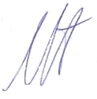
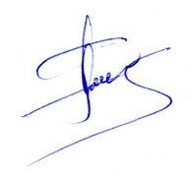

Enól. Miguel Fontana Enól. Gustavo Navarro
Presidente Secretario

